关于变更中府国用（2010）第331230号
宗地规划条件公示的通告
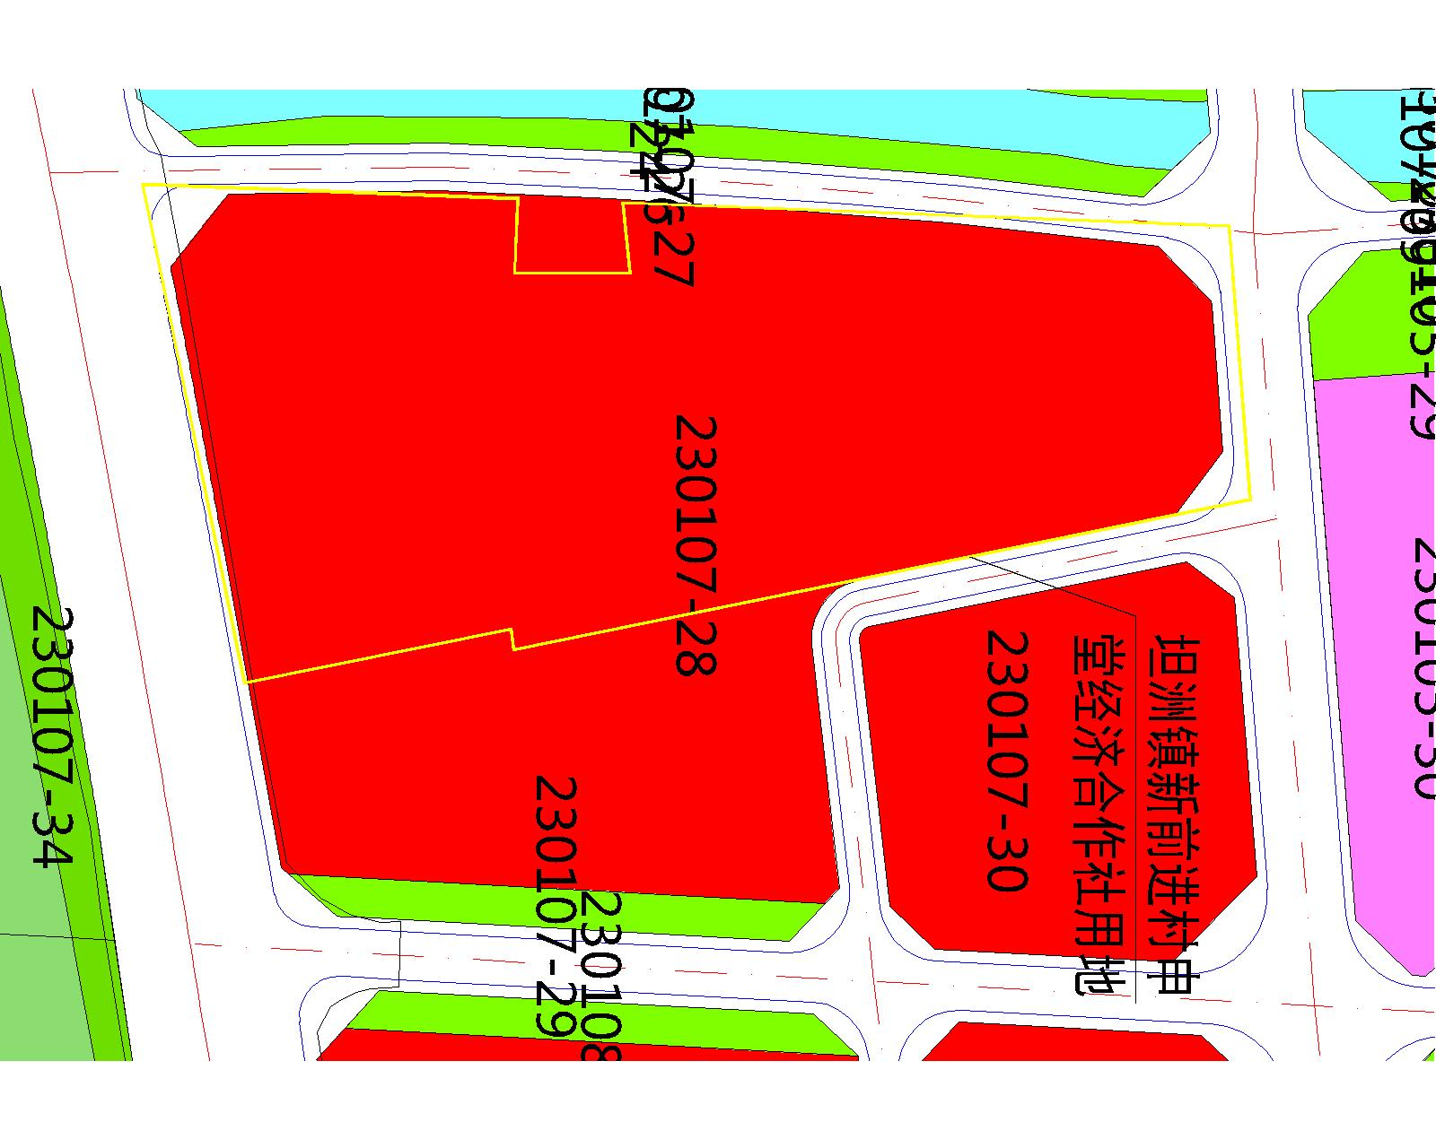
中山市坦洲镇新前进村申堂经济合作社宗地位于中山市坦洲镇新前进村，土地证号：中府国用（2010）第331230号，用地面积为25609.10平方米，土地批准用途：商业住宅。现该建设单位申请按控规变更该宗地规划条件。
我局已受理其申请，依据城乡规划法律法规的有关要求，现对该宗地规划条件变更进行公示，公示如下：
一、原出让合同指标
土地用途为商住，原出让合同指标为容积率3.0、建筑密度30%、绿地率38%、限高60米。
二、各项规划指标
依据《中山市坦洲镇新前进西片区（2301单元）05、06、07、08街区控制性详细规划一般修改（2023）》，该用地位于 230107-28地块中，变更后用地性质为商业用地，用地配套规划指标为：容积率≤2.0，绿地率≥20%，建筑密度≤50%，建筑限高：24米；配套要求：农贸市场（建筑规模2000㎡，独立占地），附建公共厕所一处（用地面积80-170㎡、建筑面积50-120㎡）。
根据《中华人民共和国城乡规划法》相关规定，现就该事项予以公示，公示时间为刊登之日起十天。在公示期内如对上述调整事项有意见或建议，请使用真实姓名及联系方式，以书面形式反馈到以下地址：中山市自然资源局第四分局，逾期视为无异议。

（联系人:吴先生；联系电话：86638541）

中山市自然资源局
2024年5月22日

